附件2

古202井项目
征收土地范围示意图

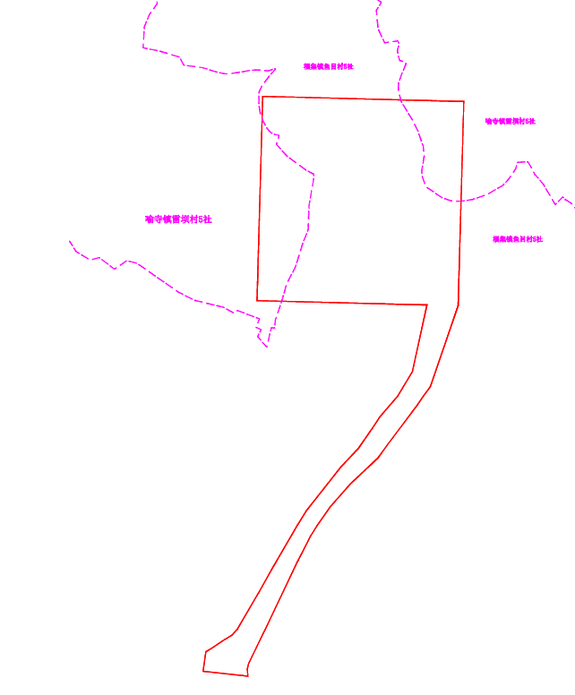

泸203井项目
征收土地范围示意图
